- Dziecięca koszykówka
cel: ćwiczenie precyzji i celności rzutów.
Kosz na śmieci może się przydać do zaimprowizowanej gry w koszykówkę. Rodzicu postaw go na stołku i razem z dzieckiem ćwiczcie celne rzuty kulkami papieru. Najpierw z małej odległości, następnie, żeby utrudnić zabawę, rzucajcie papierowe piłki z daleka, obu rękami, tylko prawą lub tylko lewą ręką. Gdy nabierzecie wprawy możecie urządzić konkurs kto zdobędzie więcej celnych rzutów, przy okazji ucząc dziecko liczenia.
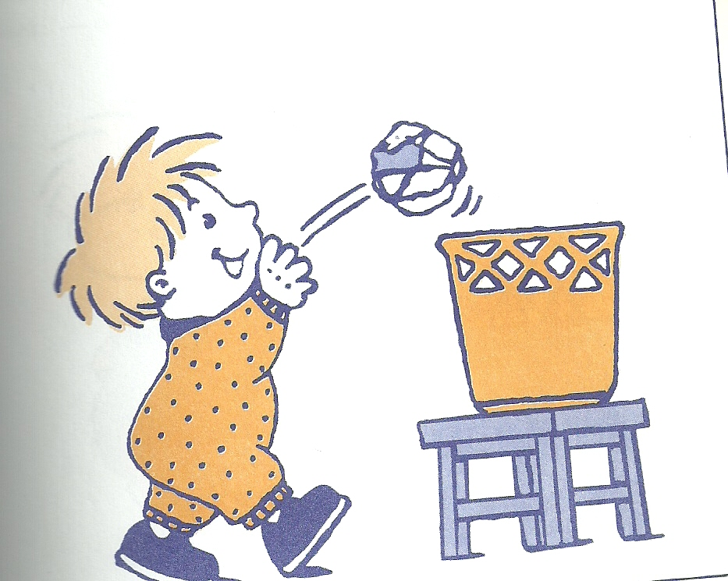

- Zabawa z książką.
Dzieci uwielbiają słuchać bajek, w których występują bohaterowie noszący ich imię.
Rodzicu sięgnij po ulubioną książkę dziecka i zamień imię bohatera na imię Twojego dziecka. Opowiadanie historyjek z podstawionym imieniem jest doskonałym sposobem, by wzbudzić zainteresowanie dziecka czytaniem książek.

